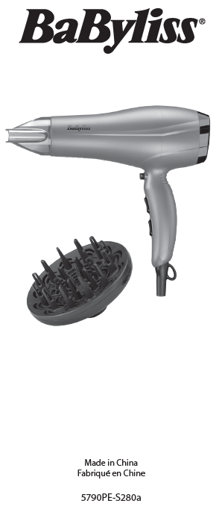  Vyrobené v Číne  BABYLISS SARL  99 avenue Aristide Briand  92120 Montrouge  Francúzsko  www.babyliss.com  FAC/2019/11 | 5790PE  Najprv si prečítajte bezpečnostné pokyny.  NÁVOD NA POUŽITIE  • Uterákom vysušte vlasy a rozčešte ich.  • Zapojte zariadenie do vhodnej elektrickej zásuvky.  • Vyberte požadované nastavenie teploty a rýchlosti.  • Po použití spotrebič vypnite a odpojte zo zásuvky.  • Pred uskladnením nechajte spotrebič vychladnúť.  DÔLEŽITÉ! Zadnú časť spotrebiča počas používania vždy držte mimo dosahu vlasov, aby ste zabránili vťahovaniu vlasov do zadného vzduchového filtra.  Nastavenie teploty a rýchlosti  Zariadenie má 3 nastavenia tepla a 2 rýchlosti, ako aj nastavenie chladného vzduchu. Na začiatku sušenia použite nastavenie vysokej teploty a vysokej rýchlosti. Keď sa vlasy začnú sušiť, uprednostnite mierne nastavenie tepla a rýchlosti pri úprave a sušení pokrčením.  Koncentračná hlavica  Pomocou koncentračnej koncovky nasmerujte prúd vzduchu presne tam, kam chcete počas tvarovania.  DÔLEŽITÉ! Používajte najnižšie nastavenia tepla a rýchlosti s koncovkou koncentrátora.  Difúzer  Ako už názov napovedá, difuzér produkuje rozptýlené teplo, ktoré je ideálne na zvýraznenie prirodzených kučier a vĺn alebo na vytvorenie objemu.  DÔLEŽITÉ! Vždy používajte difuzér fénu na vlasy s minimálnym nastavením teploty/rýchlosti.  ČISTENIE A ÚDRŽBA  Ak chcete udržať zariadenie v optimálnom stave, postupujte podľa nižšie uvedených pokynov.  Všeobecná údržba  • Uistite sa, že je spotrebič vypnutý, odpojený od elektrickej siete a studený. Vonkajšiu časť zariadenia utrite vlhkou handričkou. Nedovoľte, aby sa do prístroja dostala voda, a pred použitím sa uistite, že je úplne suchý.  • Napájací kábel neomotávajte okolo zariadenia. Namiesto toho ho zrolujte samostatne vedľa zariadenia.  • Pri používaní zariadenia dávajte pozor, aby ste napájací kábel príliš nenatiahli.  • Po každom použití prístroj odpojte zo zásuvky.  Čistenie filtra  • Uistite sa, že je spotrebič vypnutý, odpojený od elektrickej siete a studený.  • Pevne držte rukoväť zariadenia a otočte zadný filter doľava, aby ste ho mohli vybrať.  • Na odstránenie vlasov a iných zvyškov z filtra použite mäkkú kefku.  • Vymeňte zadný filter tak, že zarovnáte drážky a otočíte ho doprava, kým nezacvakne.

